Lituania, Lettonia ed Estonia. “Le Repubbliche Baltiche”

8 giorni -7 notti, dal 22 al 29 agosto 2013

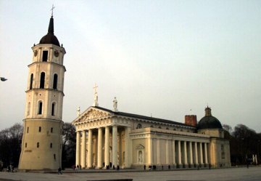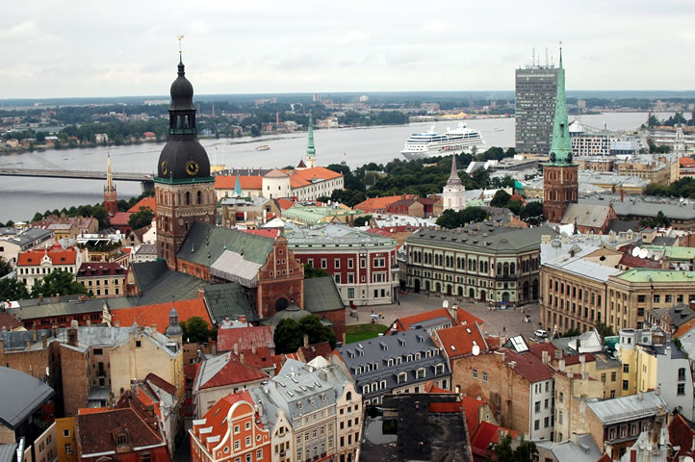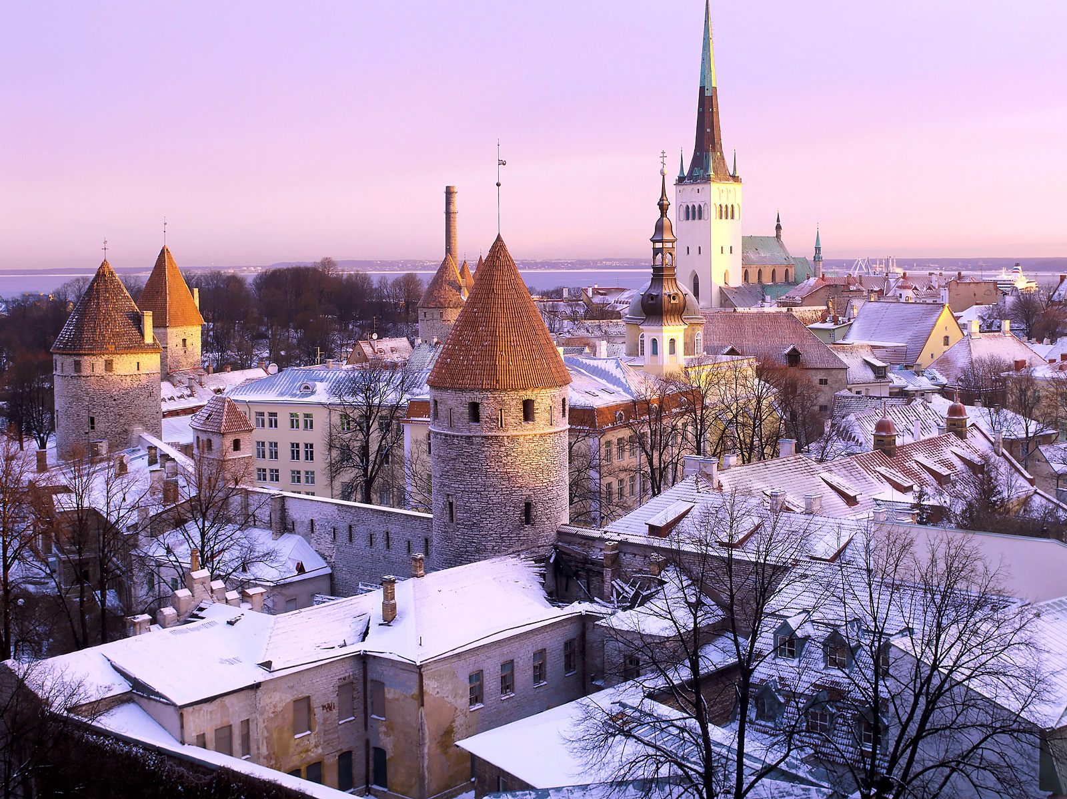
Vilnius Riga Tallin

Primo giorno

ITALIA/Torino - LITUANIA/ Vilnius
Ritrovo dei Sigg. Partecipanti nel luogo convenuto a Santena e partenza in bus privato per l’aeroporto di Torino (Caselle). Operazioni d’imbarco e decollo con volo di linea per Vilnius. Incontro con l’assistente locale e trasferimento in hotel. Cena e notte.

Secondo giorno

Vilnius
Prima colazione in albergo e inizio delle visite guidate: la Città Vecchia, dove si trovano più di 1.200 edifici (la maggior parte dei quali di periodo gotico, rinascimentale, barocco e classico) e l’Università. Pranzo in ristorante e pomeriggio dedicato all’escursione al Castello di Trakai, costruzione medievale situata su di un’isoletta del lago di Galve. Rientro in albergo, cena e notte.

Terzo giorno

Vilnius – Collina delle Croci – LETTONIA/Riga
Prima colazione e partenza in bus per Riga con sosta presso la cittadina di Siauliai alla celebre Collina delle Croci, luogo di Pellegrinaggio e di devozione lituana, che neppure il regime sovietico riuscì ad abbattere nonostante diverse tentativi. Abbattute, le croci velocemente ricomparivano sempre più numerose. Pranzo in ristorante e arrivo a Riga nel tardo pomeriggio. Sistemazione in hotel, cena e notte.

Quarto giorno

Riga
Prima colazione in albergo inizio della visita guidata della città caratterizzata da strade antiche e tortuose, da monumenti di architettura romanica, gotica, barocca e classica. Pranzo in ristorante. Nel pomeriggio visita guidata al Palazzo di Rundale, uno dei più significati esempi di arte barocca e rococò in tutta la Lituania, costruito tra il 1736 ed il 1740, come residenza estiva del Duca di Curlandia Ernst Johann Biron. Rientro in hotel, cena e notte.

Quinto giorno

Riga – ESTONIA/Tallin
Prima colazione e partenza per Tallin con sosta lungo il percorso a Piarnu, considerata la più bella città di villeggiatura della Polonia. Breve visita e pranzo in ristorante. Arrivo previsto nel tardo pomeriggio, sistemazione in hotel, cena e notte.

Sesto giorno

Tallin
Prima colazione e mattinata dedicata alla visita guidata della città: il Centro, il Castello di Toompea, un tempo residenza di feudatari, la Piazza del Mercato con il Municipio, imponente edificio in stile gotico, la Chiesa del Santo Spirito, il Vecchio Orologio, la Porta del Mare, sovrastata dalla Grassa Margherita (la più grande torre della città), la Chiesa di San Nicola e il Parco di Kadriorg e Pirita. Pranzo in ristorante e proseguimento delle visite. Rientro in hotel, cena e notte.

Settimo giorno

Tallin / Escursione in Finlandia a Helsinki
Prima colazione e partenza per l’escursione a Helsinki capitale della Finlandia con partenza (traghetto o aliscafo) dal porto marittimo di Tallin. E’ prevista la visita guidata della città: la piazza del Senato, la Cattedrale, il Parco Kaivopuisto, la Chiesa nella Roccia, il monumento a Sibelius. Pranzo in corso di visite. Rientro in serata a Tallin, cena tipica con spettacolo e notte.

Ottavo giorno

Tallin – ITALIA/ Milano Malpensa
Prima colazione e trasferimento in aeroporto, operazioni d’imbarco e decollo con volo di linea per Torino (Caselle). Arrivo e trasferimento in bus privato per Santena.

LA QUOTA DI € 1.640* (per persona in camera doppia min 14 )

LA QUOTA DI € 1.510* (per persona in camera doppia min 20)

INCLUDE:

Voli di linea Torino/Vilnius – Tallin/Torino (tasse incluse) – Trattamento di pensione completa in hotel 3/4 stelle dalla cena del primo giorno alla prima colazione dell’ultimo – Guida parlante italiano per tutta la durata del tour – Bus privato dall’arrivo al trasferimento in aeroporto l’ultimo giorno – Visite ed ingressi come da programma – Guida turistica delle Repubbliche Baltiche per nucleo famigliare – Assicurazione medico bagaglio.

LA QUOTA NON INCLUDE:
Mance € 50,00 obbligatorie cadauno
Bevande – Extra personali – Trasferimenti in Italia - Tutto ciò non indicato ne “la quota include”.
Quota per adeguamento carburante € ………..(da riconfermare)
Tassa fuel surcharge di € 30,00 cadauno

SUPPLEMEMTO CAMERA SINGOLA € 220 circa
Prenotazioni entro il 30 maggio 2013- con un acconto di € 350 (cadauno) Attenzione: i posti sono limitati

Assicurazione supplementare contro penalità annullamento viaggio: € 50,00.

Bus privato per trasferimento in aeroporto da Santena/To.Casel and/rit € 30 (da confermare)

*DA RICONFERMARE per aprile 2013

